1.2. A felhőosztályok és a felhőfajok
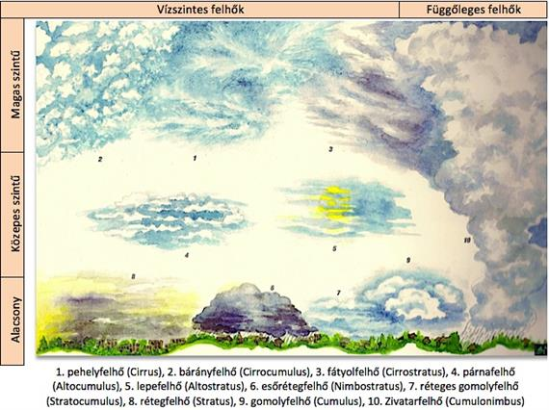
Forrás: https://mkne.hu/termek/gyertek-velem-felholesre/
Urbán Ágnes és B. Parti Krisztina hozzájárulásával

